 | 
We controleren de klastemperatuur en regelen onze thermostatische kranen.

maandag 7 november | dinsdag 8 november | woensdag 9 november |  | donderdag 10 november | vrijdag 11 november
voormiddag | voormiddag | voormiddag |  | voormiddag | Wapenstilstand
middag | middag |  |  | middag | Wapenstilstand
namiddag | namiddag |  |  | namiddag | Wapenstilstand
maandag 14 november | dinsdag 15 november | woensdag 16 november |  | donderdag 17 november | vrijdag 18 november
voormiddag | Voormiddag | voormiddag |  | voormiddag | voormiddag
middag | middag |  |  | middag | middag
namiddag | namiddag |  |  | namiddag | namiddag
maandag 21 november | dinsdag 22 november | woensdag 23 november |  | donderdag 24 november | vrijdag 25 november
voormiddag | voormiddag | voormiddag |  | voormiddag | voormiddag
middag | middag |  |  | middag | middag
namiddag | namiddag |  |  | namiddag | namiddag
We controleren de klastemperatuur en regelen onze thermostatische kranen.

maandag 28 november | dinsdag 29 november | woensdag 30 november |  | donderdag 1 december | vrijdag 2 december
voormiddag | voormiddag | vakantiedag |  | voormiddag | voormiddag
middag | middag |  |  | middag | middag
namiddag | namiddag |  |  | namiddag | namiddag
maandag 5 december | dinsdag 6 december | woensdag 7 december |  | donderdag 8 december | vrijdag 9 december
voormiddag | voormiddag | voormiddag |  | voormiddag | voormiddag
middag | middag |  |  | middag | middag
namiddag | namiddag |  |  | namiddag | namiddag
maandag 12 december | dinsdag 13 december | woensdag 14 december |  | donderdag 15 december | vrijdag 16 december
voormiddag | voormiddag | voormiddag |  | voormiddag | voormiddag
middag | middag |  |  | middag | middag
namiddag | namiddag |  |  | namiddag | namiddag

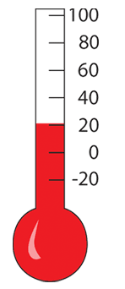 | Ook na de stickeractie controleren we  voor of na de speeltijd de temperatuur in ons klaslokaal !
Vergeet niet te ventileren voor een gezonde klaslucht. |  | 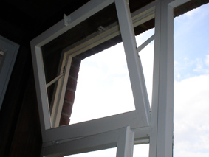





Onze klas… 20° C is voldoende.

dinsdag 8 november: 6E maandag 21 november: 6D maandag 28 november: 3D
woensdag 9 november: 6D dinsdag 22 november: 5E dinsdag 29 november: 6E
donderdag 10 november: 5E woensdag 23 november: 4E

donderdag 24 november: 4D
maandag 14 november: 4E vrijdag 25 november: 3E
dinsdag 15 november: 4D
woensdag 16 november: 3E
donderdag 17 november: 3D
vrijdag 18 november: 6E

